РЕСПУБЛИКА АДЫГЕЯ  Администрация муниципального образования «Гиагинский район» | 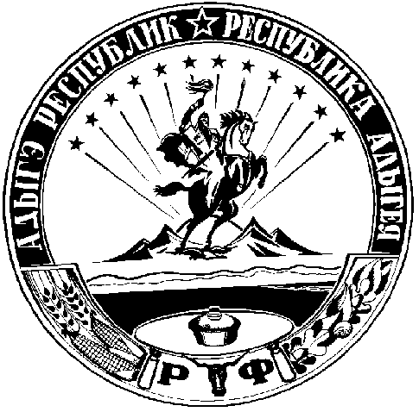 | АДЫГЭ РЕСПУБЛИКЭМКIЭ  Муниципальнэ образованиеу  «Джэджэ районным» иадминистрацие
РАСПОРЯЖЕНИЕ
от 30 декабря 2021 года № 1188
ст. Гиагинская

Об утверждении Плана осуществления ведомственного контроля
за соблюдением трудового законодательства и иных нормативных правовых актов, содержащих нормы трудового права, в подведомственных организациях администрации МО «Гиагинский район» на 2022 год

В соответствии со статьей 353.1 Трудового кодекса Российской Федерации, Законом Республики Адыгея от 06 августа 2015 года № 433 «О порядке и условиях осуществления ведомственного контроля за соблюдением трудового законодательства и иных нормативных правовых актов, содержащих нормы трудового права, в подведомственных организациях»:

1. Утвердить План осуществления ведомственного контроля за соблюдением трудового законодательства и иных нормативных правовых актов, содержащих нормы трудового права, в подведомственных организациях администрации МО «Гиагинский район» на 2022 год (прилагается).
2. Разместить План осуществления ведомственного контроля за соблюдением трудового законодательства и иных нормативных правовых актов, содержащих нормы трудового права, в подведомственных организациях администрации МО «Гиагинский район» на 2022 год на официальном сайте администрации муниципального образования «Гиагинский район» в сети «Интернет» до 15.01.2022 года.
3. Контроль за исполнением настоящего распоряжения возложить на руководителя отдела по общим и кадровым вопросам администрации МО «Гиагинский район».

Глава МО «Гиагинский район» А.Н. Таранухин

УТВЕРЖДЕН
распоряжением главы
МО «Гиагинский район»
от 30.12.2021 года № 1188

План
осуществления ведомственного контроля за соблюдением трудового законодательства и иных нормативных правовых актов, содержащих нормы трудового права, в подведомственных организациях администрации
МО «Гиагинский район» на 2022 год

№ п/п | Наименование учреждения | Время проведения мероприятия | Цель проведения проверки
1. | Муниципальное предприятие «Редакция газеты «Красное знамя» | июнь | ведомственный контроль за соблюдением трудового законодательства и иных нормативных правовых актов, содержащих нормы трудового права

Управляющая делами Е.М. Василенко

